Martin teilt mit dem Bettler
Klebe hier ein Foto von eurem Martinsspiel ein:

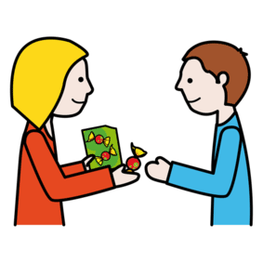
Wir teilen wie Martin

Teilst du auch?

